**Department of Agriculture and Water Resources**

**Ιούλιος**

2017

**QRG** 13

# Συμβουλές προς τους Πλοιάρχους

**Πώς να συμπληρώσετε την Offline Φόρμα PAR**

## Οδηγός γρήγορης αναφοράς για

το MARS



Βιοασφάλεια

### Πού μπορώ να βρω τις Offline Φόρμες MARS;

Οι Offline Φόρμες MARS για την **Έκθεση Προ-Άφιξης (PAR),** την **Έκθεση Θαλασσέρματος, την Αίτηση εισόδου σε μη Πρώτο Σημείο Εισόδου (NFP)** και την **Ενημέρωση Ανθρώπινης Υγείας** είναι διαθέσιμες στην ιστοσελίδα του Υπουργείου Γεωργίας και Υδατικών Πόρων και στην ιστοσελίδα του MARS Offline Φόρμες στο [agriculture.gov.au/biosecurity/avm/vessels/mars/](http://agriculture.gov.au/biosecurity/avm/vessels/mars/pilot)mars-offline-forms.

Για τα λεπτομερή βήματα που χρειάζονται για την υποβολή μιας PAR ανατρέξτε στον Οδηγό Χρήσης MARS για Πλοιάρχους στο [agriculture.gov.au/biosecurity/avm/vessels/mars/communications-training-materials](http://www.agriculture.gov.au/biosecurity/avm/vessels/mars/communications-training-materials).

### Πότε να τις χρησιμοποιείτε

Χρησιμοποιείτε τις **Offline Φόρμες** όταν το πλοίο έχει περιορισμένη ή/και αναξιόπιστη διαδικτυακή σύνδεση. Ο πλοίαρχος του πλοίου θα στείλει με email το συμπληρωμένο αρχείο δεδομένων **PAR** στο ναυτιλιακό πράκτορα του πλοίου τους από τη στιγμή που θα επιλέξει **Send to Agent** στην τελευταία καρτέλα [tab] του **PAR**. Μετά ο πράκτοράς σας θα ‘ανεβάσει’ το αρχείο στο MARS και θα υποβάλει την **PAR** στο υπουργείο εκ μέρους σας.

### Πως να το κάνετε

1. Πηγαίντε στον ιστότοπο του υπουργείου και ανοίξτε τη σχετική φόρμα (ή να την ανοίξετε από email, εάν σας έχει αποσταλεί από το φορέα [agency] σας με email).
2. Αποθηκεύστε ένα αντίγραφο του PDF στον υπολογιστή σας για ευκολότερη πρόσβαση. Είναι σημαντικό να ελέγχετε τακτικά τον ιστότοπο για ενημερωμένες φόρμες, αλλιώς μπορεί να έχετε προβλήματα με την υποβολή της φόρμας στο MARS.
3. Συμπληρώστε όλα τα πεδία σε κάθε καρτέλα της **Pre-Arrival Report (PAR) Offline Φόρμας,** λαμβάνοντας υπόψη ότι ορισμένα πεδία που είναι σημειωμένα με αστερίσκο (*) είναι υποχρεωτικά και ορισμένα πεδία μπορεί να είναι προσυμπληρωμένα από μια λίστα. Για παράδειγμα, οι λεπτομέρειες για τον **Τελευταίο Διεθνή Λιμένα Κατάπλου, Πρώτοι**

**& Μεταγενέστεροι Λιμένες Κατάπλου** και **Φορέα** μπορούν να επιλεγούν από μια αναπτυσσόμενη λίστα.

### Στοιχεία Πλοίου

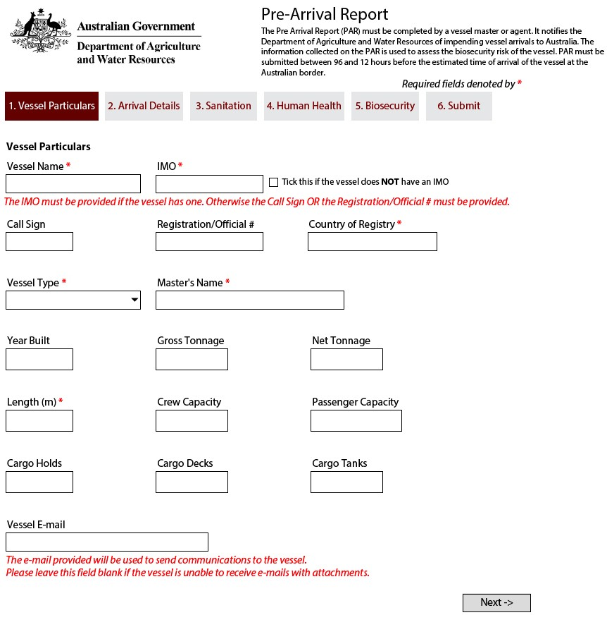

Συμπληρώστε τα πεδία στην καρτέλα **Vessel Particulars** με τις κατάλληλες πληροφορίες. Ακολουθήστε τα μηνύματα κάτω από τα πεδία εισαγωγής όπου εμφανίζονται αυτά στην **Offline Φόρμα** και περιφέρετε τον κέρσορα του ποντικιού πάνω από τα πεδία για περαιτέρω βοήθεια και συμβουλές.

### Στοιχεία Άφιξης

Συμπληρώστε τα πεδία στην καρτέλα **Arrival Details** με τις κατάλληλες πληροφορίες.

Ακολουθήστε τα μηνύματα κάτω από τα πεδία εισαγωγής όπου εμφανίζονται αυτά στην **Offline Φόρμα**

και περιφέρετε τον κέρσορα του ποντικιού πάνω από τα πεδία για περαιτέρω βοήθεια και συμβουλές.

Οι λεπτομέρειες του **τελευταίου Διεθνή Λιμένα Κατάπλου, Πρώτοι & Μεταγενέστεροι Λιμένες Κατάπλου** και του **Φορέα** μπορούν να επιλεγούν από την αναπτυσσόμενη λίστα. Αυτή η λίστα δεν είναι εκτενής. Εάν η επιλογή που θέλετε δεν είναι διαθέσιμη, μπορείτε να πληκτρολογήσετε την απάντηση στο κατάλληλο πεδίο. Όταν η έκθεση υποβάλλεται στο MARS από τον πράκτορα, ο πράκτορας θα έχει στη διάθεσή του μια πιο εκτεταμένη λίστα επιλογής.

Πρέπει πάντα να επιλέγετε ένα **Φορέα Λιμένα** *και* ένα **Φορέα Τιμολόγησης.**

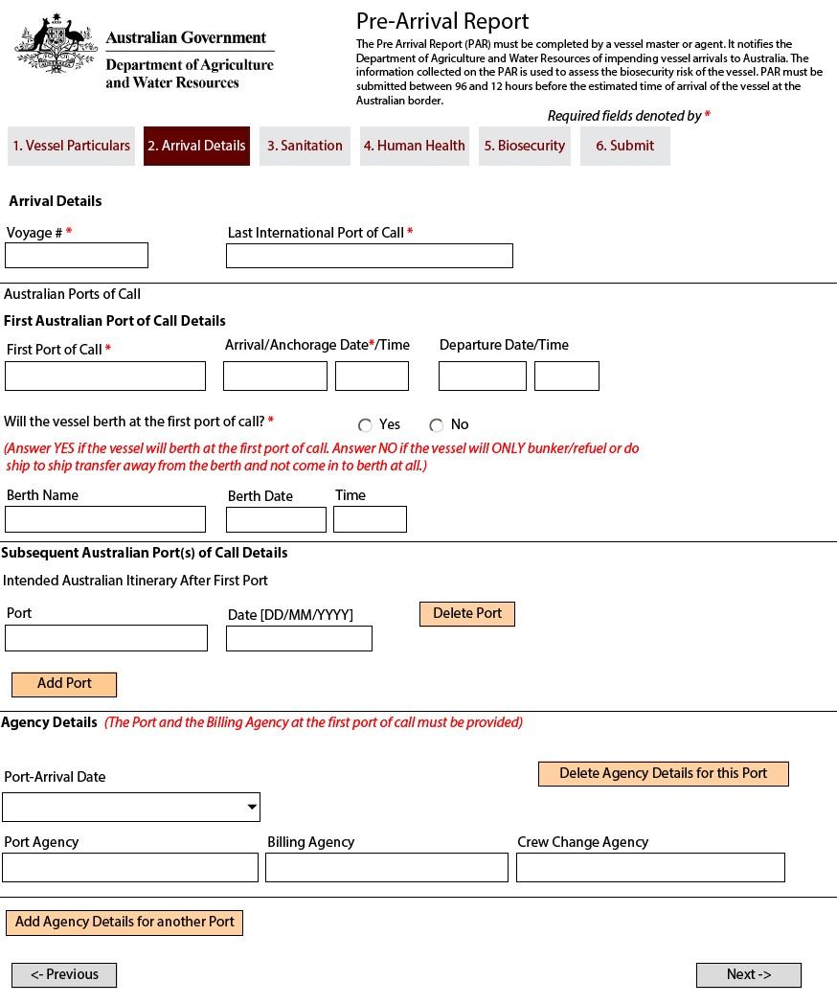

### Υγιεινή

Συμπληρώστε τα πεδία στην καρτέλα **Sanitation** με τις κατάλληλες πληροφορίες. Ακολουθήστε τα μηνύματα κάτω από τα πεδία εισαγωγής όπου εμφανίζονται αυτά στην **Offline Φόρμα** και περιφέρετε τον κέρσορα του ποντικιού πάνω από τα πεδία για περαιτέρω βοήθεια και συμβουλές.

Οι απαντήσεις για τον **Τύπο Πιστοποιητικού** και το **Λιμένα Έκδοσης** μπορούν να επιλεγούν από την αναπτυσσόμενη λίστα. Αυτή η λίστα δεν είναι εκτενής. Εάν η απαιτούμενη επιλογή δεν είναι διαθέσιμη, η απάντηση μπορεί να πληκτρολογηθεί στο κατάλληλο πεδίο στη μορφή: **“PORT (COUNTRY)”.** Όταν

η έκθεση υποβάλλεται στο MARS από τον πράκτορα, ο πράκτορας θα έχει στη διάθεσή του μια πιο εκτεταμένη λίστα επιλογής.

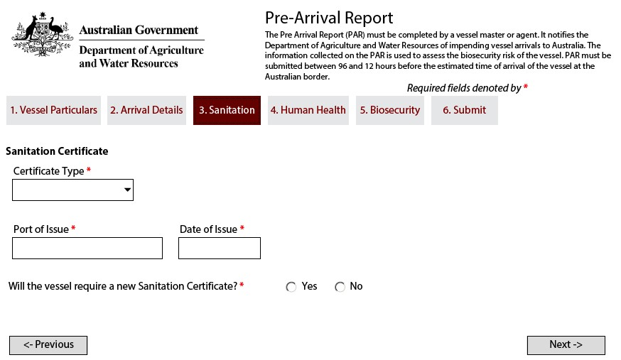

### Ανθρώπινη Υγεία

Συμπληρώστε τα πεδία στην καρτέλα για την **Human Health** με τις κατάλληλες πληροφορίες. Ακολουθήστε τα μηνύματα κάτω από τα πεδία εισαγωγής όπου εμφανίζονται αυτά στην **Offline Φόρμα** και περιφέρετε τον κέρσορα του ποντικιού πάνω από τα πεδία για περαιτέρω βοήθεια και συμβουλές.

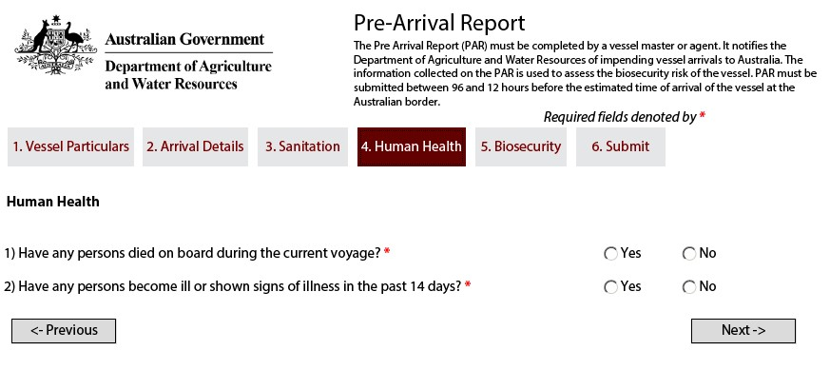

Εάν απαντήσετε **Ναι** σε οποιαδήποτε ερώτηση θα εμφανιστούν περισσότερες ερωτήσεις για συμπλήρωση. Όλες οι ερωτήσεις είναι υποχρεωτικές.

### Βιοασφάλεια

Συμπληρώστε τα πεδία στην καρτέλα **Biosecurity** με τις κατάλληλες πληροφορίες. Ακολουθήστε τα μηνύματα κάτω από τα πεδία εισαγωγής όπου εμφανίζονται αυτά στην **Offline Φόρμα** και περιφέρετε τον κέρσορα του ποντικιού πάνω από τα πεδία για περαιτέρω βοήθεια και συμβουλές.

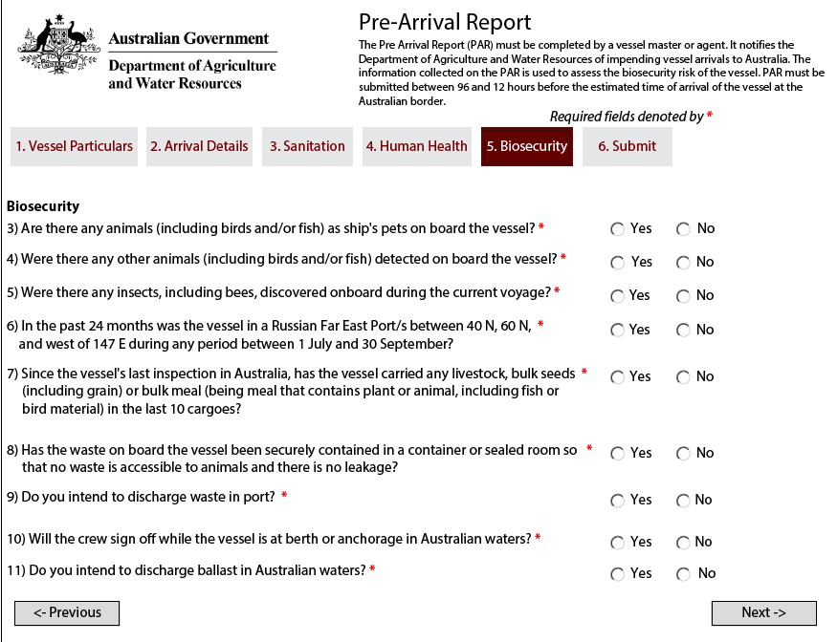

Εάν απαντήσετε **Ναι** σε ορισμένες ερωτήσεις θα εμφανιστούν περισσότερες ερωτήσεις για συμπλήρωση. Όλες οι ερωτήσεις είναι υποχρεωτικές.

### Υποβολή

Συμπληρώστε τα πεδία στην καρτέλα **Biosecurity** με τις κατάλληλες πληροφορίες. Ακολουθήστε τα μηνύματα κάτω από τα πεδία εισαγωγής όπου εμφανίζονται αυτά στην **Offline Φόρμα** και περιφέρετε τον κέρσορα του ποντικιού πάνω από τα πεδία για περαιτέρω



βοήθεια και συμβουλές.

1. Το **PAR** πρέπει να υποβληθεί κάνοντας κλικ στο **Send to Agency.**
2. Το **PAR** θα επιβεβαιώνεται για τυχόν λάθη.
3. Επιλέξτε την εφαρμογή email.
4. Εισάγετε τη διεύθυνση ηλεκτρονικού ταχυδρομείου **του Φορέα [Agency].**
5. Στείλετε το e-mail.

### Τι γίνεται τώρα;

1. Ο πράκτοράς σας θα λάβει το email και θα ‘ανεβάσει’ το **PAR** στο MARS.
2. Ο πράκτοράς σας θα υποβάλει στη συνέχεια το **PAR** σας στο υπουργείο. Σημειώστε ότι το MARS έχει ενσωματωμένη ανοχή σε περίπτωση αποσύνδεσης.
3. Μετά την επιτυχή υποβολή, το **Έγγραφο Κατάστασης Βιοασφάλειας (BSD)** θα σταλεί με email επιστροφής στον ναυτιλιακό πράκτορα (και στον πλοίαρχο του πλοίου όπου έχει παρασχεθεί ηλεκτρονική διεύθυνση πλοίου στην καρτέλα **Vessel Particulars**). Το **BSD** περιέχει τις οδηγίες βιοασφάλειας για το πλοίο.
4. Για οποιαδήποτε βοήθεια στον εντοπισμό πληροφοριών πλοίων, μπορείτε να τηλεφωνήσετε στο Ναυτικό Εθνικό Κέντρο Συντονισμού (MNCC).
5. Οι αρμοδιότητες των υπηρεσιών του υπουργείου και τα πρότυπα δέσμευσης των υπηρεσιών περιγράφονται στη Χάρτα Εξυπηρέτησης Πελατών του υπουργείου διαθέσιμη στο [agriculture.gov.au/about/commitment/client-service-charter](http://www.agriculture.gov.au/about/commitment/client-service-charter).

ΣΗΜΕΙΩΣΗ: Τα στιγμιότυπα οθόνης που παρέχονται σε αυτές τις οδηγίες είναι ακριβή κατά τη στιγμή της εκτύπωσης και ενδέχεται να φαίνονται διαφορετικά στο MARS.

**Επικοινωνία** 1300 004 605

(δωρεάν κλήση στην Αυστραλία και είναι στη αγγλική γλώσσα)

**Εκτός Αυστραλίας** +61 8 8201 6185

[agriculture.gov.au/biosecurity/avm/vessels](http://agriculture.gov.au/biosecurity/avm/vessels) [agriculture.gov.au/biosecurity/avm/vessels/mars/pilot](http://agriculture.gov.au/biosecurity/avm/vessels/mars/pilot) [maritimencc@agriculture.gov.au](mailto:maritimencc@agriculture.gov.au)

Facebook: [Australian biosecurity](https://www.facebook.com/australianbiosec/)

BIO2589_0716

Twitter: [@DeptAgNews](https://twitter.com/DeptAgNews)